Inschrijvingsformulier meerdaagse reis Neos NINOVE
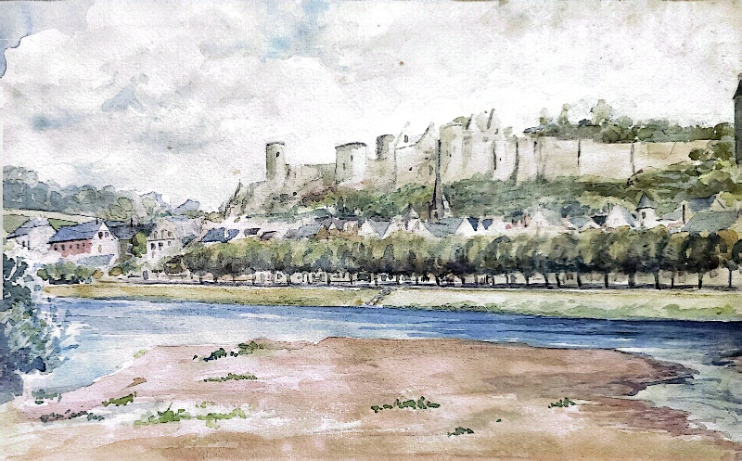 | Pays de la Loire  Vallei van de Loire  Basisprijs: 1.295 € per persoon  Van 01 tot en met 06 juni 2026

Ondergetekende wenst zich in te schrijven voor volgende reis:
DEELNEMER 1: ° man - ° vrouw
Naam
Voornaam |  |  |  | Geboortedatum
Adres |  |  |  |  | Nr |  | Bus
Postcode |  | Gemeente
Telefoonnummer |  |  | GSM
E-mail

DEELNEMER 2: ° man - ° vrouw
Naam
Voornaam |  |  |  | Geboortedatum
Adres |  |  |  |  | Nr |  | Bus
Postcode |  | Gemeente
Telefoonnummer |  |  | GSM
E-mail
KAMERTYPE: ° single - ° dubbel - ° twin
TOESLAG SINGLE: 185 euro
WENST U EEN REISVERZEKERING?
DEELNEMER 1: Annulatie & Bijstandsverzekering: 8 % van de reissom ° ja - ° neen
DEELNEMER 2: Annulatie & Bijstandsverzekering: 8 % van de reissom ° ja - ° neen
Handtekening deelnemer 1 Handtekening deelnemer 2

